**Jak wybrać balsam po goleniu? Podpowiadamy!**

**Prawie każdy, systematycznie golący się mężczyzna, narzeka na nieestetyczne i bolesne podrażnienia skóry. Aby ich uniknąć, warto stosować odpowiednio dobrany <strong>balsam po goleniu</strong>. Jak wybrać ten właściwy?**

**Balsam po goleniu dla mężczyzn**

Każdy, dbający o siebie mężczyzna, chce dobrze wyglądać. Jednak podrażnienia po goleniu skutecznie odbierają pewność siebie. Sprawdź jak z nimi walczyć!

**Jak zapobiegać podrażnieniom po goleniu?**

Aby po goleniu twarzy nie pojawiały się nieestetyczne i bolesne podrażnienia, warto wprowadzić odpowiednie kroki do rutyny pielęgnacyjnej. Po pierwsze, staraj się systematycznie nawilżać i odżywiać skórę twarzy. Po drugie, przed rozpoczęciem golenia możesz wykonać delikatny peeling mechaniczny, aby pozbyć się wrastających włosków. Do golenia używaj specjalnej pianki bądź kremu, który ułatwi sunięcie maszynki po skórze. Po zakończeniu golenia umyj twarz i zastosuj łagodzący balsam.

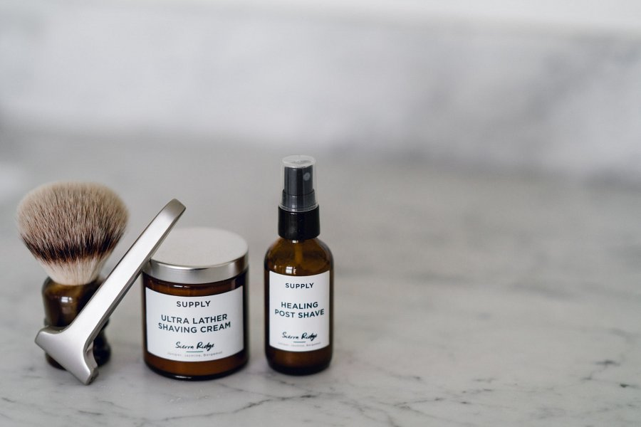

**Jak wybrać balsam po goleniu?**

Jak wybrać odpowiedni do naszych potrzeb [balsam po goleniu](https://facetaria.pl/151-balsamy-i-zele-po-goleniu)? Na pewno postaraj się dobrać jego działanie do swoich indywidualnych potrzeb. Jeśli Twoja skóra jest przetłuszczająca się i skłonna do zapychania, korzystaj z kosmetyków o lekkiej formule. Jeśli jednak cierpisz na suchość czy wrażliwość, możesz zdecydować się na balsam mocniej odbudowujący. Warto korzystać ze sprawdzonych marek.